ГОСУДАРСТВЕННОЕ УЧРЕЖДЕНИЕ ОБРАЗОВАНИЯ
«ЦЕНТР КОРРЕКЦИОННО-РАЗВИВАЮЩЕГО ОБУЧЕНИЯ И РЕАБИЛИТАЦИИ г. МОЛОДЕЧНО»

Консультация

Учим цвета

с ребёнком раннего возраста
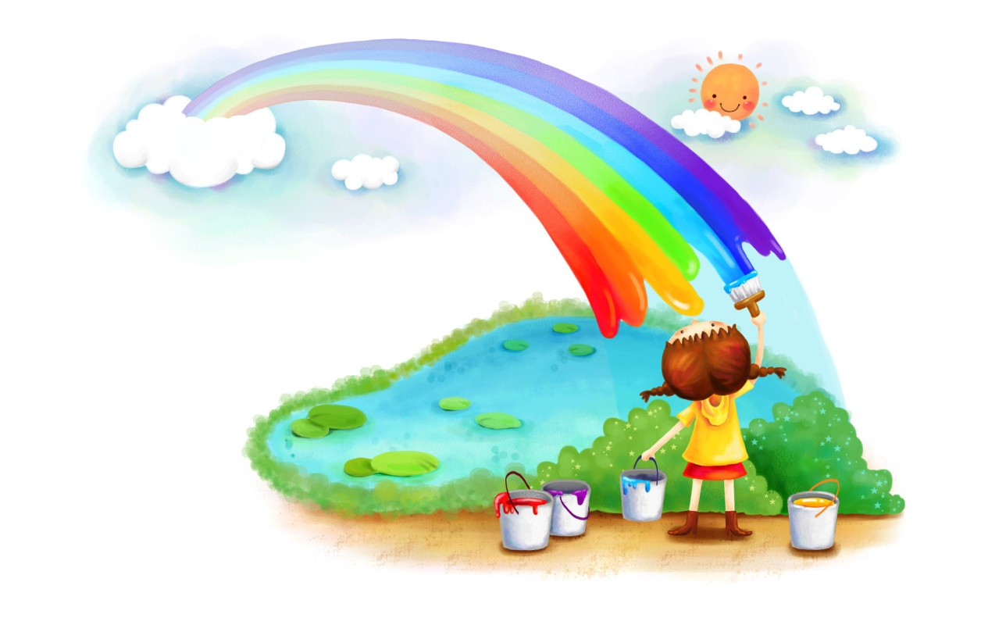

учитель-дефектолог:
С.А. Юрченко

  - Когда стоит начать обучение цветам?
Ребёнок к первым 2 - 3 месяцам жизни начинает различать красный цвет. Это объясняется тем, что первыми начинают работу колбочки (специальные элементы сетчатки глаза), чувствительные именно к длинноволновой части светового спектра. В 1 год малыш может отличить 3 простых цвета — красный, жёлтый, синий и 1 сложный — зелёный. Активно стоит начинать изучать цвета с малышом 1 года, но запоминать и отличать дети могут только с 2 — 3 лет, когда появится активный познавательный интерес.
  - Какие же цвета и в какой последовательности предлагать ребёнку?
В первую очередь, надо остановиться на основных цветах: красном, жёлтом, синем, зелёном. Дополнительно можно дать чёрный и белый как цвета контрастные друг другу. Правильнее предлагать пары цветов, а не знакомить ребёнка сразу со всеми основными цветами. Сначала предлагаются простые для восприятия пары: красный – жёлтый, жёлтый – синий, затем – красный – синий, красный – зелёный. Наиболее трудной для восприятия является пара синий – зелёный.
Для малышей 2 лет и младше знакомить с цветами нужно ненавязчиво, в игровой форме, прекращая при первых признаках усталости, переключая внимание. Использовать для обучения стоит предметы, имеющие ту или иную требуемую окраску; в 3 года, когда просыпается интерес к сказкам, а словарный запас и пространственное мышление растёт, стоит читать и рассказывать истории, стихи и произведения, останавливаясь на описании, стараясь не уходить от основного сюжета.
  - Как выучить цвета с ребёнком?
  - Основные этапы работы
Ознакомление. Вычленение определённого цвета на основе сопоставления объектов двух цветов.
Закрепление. Сравнение, соотнесение объектов по цвету и выполнение определённых действий (сортировка, группировка по цвету и выбор по образцу).
Проверка. Умение называть цвета.
  - Способы обучения
1. «Рассказ о цвете»
Мама рассказывает малышу всё, что видит сама, активно описывая цвет предметов или явлений, которые она видит, привлекая внимание ребенка.
2. «Сравнения»
Проводите дополнительные сравнения для запоминания. Например: «Шарик жёлтый, как солнышко», «Кубик зелёный, как травка». Рассказывайте, что одни и те же предметы бывают разных цветов. Например: «Яблоки бывают красными и зелёными» (сопровождайте показом картинок).
3. «Поручения»
Например: «Принеси папе красную чашку, отнеси зелёный шарф...»
4. «Сортировка»
Необходимо попросить малыша разложить предметы по нескольким сортировочным кучкам в зависимости от цвета. В настоящее время популярны игрушки-сортеры, которые помогают изучить цвета и формы. Задавайте играющему с ними ребёнку дополнительные вопросы, уточняйте, какого цвета должен быть тот или иной элемент, который необходимо вставить.
5. «Цветовой день»
Детки любят играть в цветовой день. Суть заключается в том, чтобы в течение дня находить предметы определенного цвета, надевать одежду заданного цвета. Утром демонстрируете цвет, в течение дня ребёнок в вашем присутствии пытается отыскать, увидеть и показать предмет того цвета, который вы загадали. В конце дня подведите итоги. Можно придумать систему поощрений. Способ хорош тем, что вырабатывает внимательность и позволяет занять ребёнка.
6. «Творческий процесс»
Учим различать цвета с помощью красок, пластилина, фломастеров и карандашей. Рисуя с ребёнком, чётко и ясно произносите, каким цветом рисуете.
7. «Дорисовываем картинку»
Изучение цветов происходит пассивно. Необходимо нарисовать картинку, в которой чего-то не хватает. Например, солнцу — лучей, зайцу — уха, ёжику — иголок. По мере взросления картинка усложняется количеством деталей.
8. «Игра с музыкальными игрушками»
Изучение цветов сочетается с песенками, стихами и загадками.

Изучая цвета, играйте вместе с малышом.
Важен не только результат, но и сам процесс.
Успехов Вам!!!

Источники:
1. http://kroha.info/razvitie/nauchit-rebenka-razlichat-tsveta;
2.Коррекционно-развивающая работа с детьми раннего и младшего дошкольного возраста / Иванова А.Е., Кравец О.Ю., Рыбкина И.А. и др.; Под ред. Н.В. Серебряковой. – СПб.: КАРО, 2008. — 112 с.: ил. – ( Серия «Коррекционная педагогика»)

